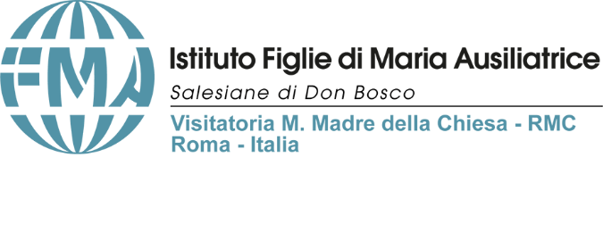
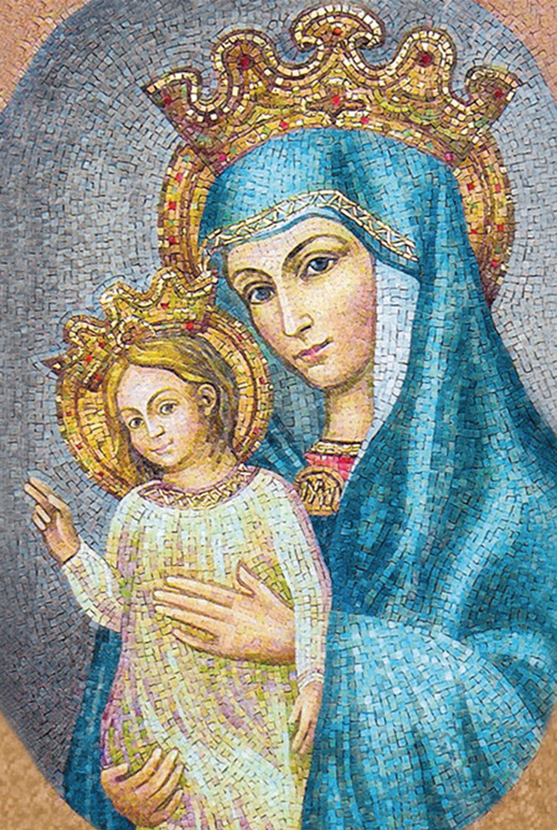
TRIDUO M.M. 2023 – BASILICA DI MARIA AUSILIATRICE – TORINO
«Non sapete che un po' di lievito fa fermentare tutta la pasta?» (1Cor 5,6)
“Ho visto il Signore” (Gv 20, 11-18)
Buona sera, è bello poter celebrare con tutte voi sorelle e voi confratelli, membri della FS e tutti voi fedeli che frequentate la Basilica di Maria Ausiliatrice il primo giorno del Triduo di Madre Mazzarello. Lei presente in questa Basilica alla venerazione di tante persone, penso che ci benedirà e ci ascolterà.
È significativo che la Festività di Santa Maria Mazzarello venga annualmente inquadrata nel tempo Pasquale e mi sembra molto bello guardare la sua vita e la sua costante presenza tra le ragazze e i giovani alla luce della Pasqua.
Maria Domenica è una donna con uno spirito illuminato dal Risorto che sa orientare educativamente in questa direzione, favorendo un ambiente in cui ogni giovane si sente libera nell’agire, nell’esprimersi, nel ricercare e discernere il proprio cammino di vita in risposta al piano di Dio. A Mornese non si parlava di Pastorale giovanile vocazionale. Era la presenza materna e fraterna di Maria Domenica e delle altre sorelle della comunità che suscitavano l’interrogativo sulla propria vita e risvegliavano una risposta vocazionale.
Cosa attira l’attenzione in Maria Domenica? La sua fantasia nel prendersi cura delle ragazze del suo paese in modo insolito. L’apprendimento, per prima, di un mestiere, quello della sarta che coinvolge e trascina alcune amiche ad iniziare con lei una missione apostolica: aprire una scuola di sartoria che nel tempo sarà il lievito che farà fermentare tante altre scuole di formazione professionale nei più di 96 Paesi in cui si trovano le FMA.
Dove ha maturato questa intraprendenza geniale Maria Domenica (Main) come generalmente la chiamavano? L’ha maturata nell’ambiente di famiglia, nella cura dei fratelli e delle sorelle, lei la prima di molti fratelli e sorelle; in casa questa sua presenza era indispensabile; la sua dedizione agli altri ha radicalizzato in lei le virtù quali: la disponibilità, l’impegno responsabile nel lavoro, l’acquisizione di quei valori che affascinavano le giovani che l’incontravano: gioia, vita semplice, povertà; da lei imparavano il senso da dare alla vita, quella vita piena che lei possedeva e che comunicava nell’ambito della comunità educante di allora, dove tra la comunità delle FMA e le giovani c’era armonia, maternità, fiducia e presenza che favoriva l’accompagnamento e il dialogo personalizzato tanto da favorire il sorgere di sante vocazioni.
Le giovani che cosa trovavano in lei che le attraeva? Trovavano in modo particolare un volto pasquale, come quello della Maddalena quando annuncia con la vita e con i gesti: “Ho visto il Signore”. La vita interiore di Maria Mazzarello aveva trovato la sua dimora nell’intimità profonda con Gesù e il Padre; per questo si preoccupava di educare le giovani a vivere in amicizia con Gesù perché, anche loro, potessero arrivare a dire: “Ho visto il Signore”.
Fin dal 1862 ella inizia la sua missione apostolica aprendo il laboratorio di sartoria, e questo prima ancora di incontrare Don Bosco. Vuole aiutare le ragazze svantaggiate: educarle, accompagnarle, condurle a Dio, guidarle a vivere nel mondo in modo responsabile e autonomo, offrire loro un aiuto a livello sociale, ma con lo sguardo sempre fisso su Dio.
La prima comunità di Mornese è chiamata “casa dell’amore di Dio”, spazio dove si accoglie questo amore e dove lo si irradia. È una comunità segnata, a sua volta, dalla fragilità, dalla piccolezza e dalla povertà a tanti livelli. Nel luglio del 1873 don Bosco da Mornese scriveva a don Rua: “Qui si gode molto fresco, sebbene vi sia molto fuoco di amor di Dio”. In quella casa abitava Colui che è l’Amore; Madre Mazzarello aveva formato una comunità educante dove lo si incontrava e ci si lasciava coinvolgere dal suo amore, dalla sua misericordia.
Per questo è, particolarmente significativa, una parola guida di Madre Mazzarello: “Ogni punto d’ago sia un atto di amore di Dio”. Forse oggi ci direbbe: “Ogni clip sia un atto di amore di Dio”. Questa parola guida, deve orientare, ancora oggi, ogni nostro sforzo, ogni nostro lavoro, il tempo che abbiamo a disposizione cosicché, tutto sia orientato a far crescere l’amore per Dio.
L’ago è uno strumento molto piccolo, eppure è molto prezioso! Così dice un proverbio tedesco: “Anche la cosa minima bisogna onorarla, l’ago può nutrire un sarto”.
Si usa cucire in tutte le culture e per questo abbiamo dei detti e delle sentenze sulla funzione degli aghi in tutte le regioni del mondo. Non sapeva Maria Domenica che quella sua espressione, ogni punto d’ago sia un atto di amore a Dio, toccasse così in profondità la sua vita; in effetti sono molti i punti d’ago da lei realizzati tanto che alla fine della vita ha potuto dire: Se ti conoscessero come io ti conosco. Ecco il risultato di una vita orientata all’amore del Risorto. La sua vita era espressione di questo amore per questo il suo era un volto pasquale.
Mi rifaccio ad alcuni proverbi di diverse Nazioni per illustrare il mio pensiero e inizio da quello che ci propone Gesù: “è più facile che un cammello passi per la cruna di un ago, che un ricco entri nel Regno di Dio” (Mtt 19,24). Madre Mazzarello ha saputo porsi accanto a tante giovani e a scoprire in esse il proverbiale: “ago nel pagliaio”…
Un proverbio dell’Africa dell’Est dice: “Il filo è abituato a seguire l’ago!”. Maria Domenica vivendo in intimità con Cristo portò le ragazze e le giovani sulla via della vita cristiana che percorreva lei.
In Cina si trova questo proverbio: “Non c’è nessun ago che sia appuntito dalle due parti. Maria Domenica era esigente e decisa ma allo stesso tempo donna piena di maternità e di buon senso e la sua azione educativa era graduale ed equilibrata. La sua era la pedagogia che aveva imparato da Don Bosco; una pedagogia del lievito.
Un altro proverbio dice: “Con l’ago non si caccia un’alce!” (Estonia). Madre Mazzarello nella sua azione educativa cammina con passi felpati, procedendo passo dopo passo con discrezione ma con determinazione così come faceva Gesù nella sua vita terrena con i suoi discepoli in primis e poi con la gente; in tal modo ella avvicinava le giovani a Dio. Erano dei piccoli punti d’ago, con i quali riusciva a far emergere in ogni giovane e in ogni sorella la parte migliore di loro stesse, mettendo in pratica, quanto diceva don Bosco: “Cercate in ogni giovane, il punto accessibile al bene”. Lei non solo lo cercava ma lo faceva fiorire fino a scavare dei pozzi profondi nel cuore di ogni giovane: “Ricamare significa scavare un pozzo con l’ago”. (Turchia). Per fare ciò ci vuole quella pazienza che Maria Dominica ha impiegato con le ragazze che le erano state affidate. Main era convinta che nel campo dell’educazione è bene essere convinti che: “È meglio ciò che io ho, che avere niente, cosi diceva la signora che remava con un ago”.
Per questo ci rivolgiamo a lei. La semplicità della sua fantasia e il suo impegno apostolico ha fatto e continuerà a fare in ogni parte del mondo un bene immenso ai giovani. E per essere così, bisogna essere un po’ matti, “non avere tutti gli aghi dell’abete”! Essere matti per Dio e per la gente.
L’oggi ci chiede di “essere sedute, come su degli aghi” nell’attesa del Kairós, della giusta occasione nell’incontro con i bambini e i giovani. Bambini e giovani hanno bisogno di tempo, hanno bisogno di presenza. Care Figlie di Maria Ausiliatrice, cari confratelli e sorelle e fratelli tutti, Cristo chiama oggi educatori ed educatrici ad essere capaci di farsi dono, di amarlo veramente, perché: “Chi ama Dio sinceramente, trova anche la via per il prossimo”. Maria Mazzarello ha ragione: l’amore per Dio è la sorgente e ci porta alle persone, ci guida all’amore per il prossimo, al servizio degli altri, cosicché ogni passo, ogni respiro, ogni palpito del cuore, ogni punto d’ago sia un’espressione di amore per Dio. Per questo ci rivolgiamo a lei: Santa Maria Dominica Mazzarello, prega per noi. Buona sera
Torino 10 maggio 2023
Maria del Carmen Canales fma

